GRUNDEJERFORENINGEN DYREKÆRGÅRD

Juli 2021
Centerchef Dorethe Ungstrup
Center for Teknik og Borgerservice
Gribskov Kommune
gribskov@gribskov.dk

Med henblik på at undgå misforståelser i forbindelse med renovering af vejene i Grundejerforeningen Dyrekærgård og ansøgning om udbygning af eksisterende trafiksikring skal jeg herved på Grundejerforeningens vegne stille følgende opklarende spørgsmål. Forinden gennemgås den meddelte tilladelse og den fremsendte ansøgning.

- Ved skrivelse af 23. juni 2021 (Sag: 05.02.03-P19-4-19) godkendte Gribskov Kommune følgende:

Godkendelse af udbygning af eksisterende trafiksikring
Med henvisning til ansøgning fremsendt d. 19. marts 2021 og med henvisning til tidligere tilladelse til trafiksanering af foreningens veje
Ved politiets journal nr. 0900-50160-00002-18, og kommunens sagsnummer. 05.02.03-P19-4-19, gives herved tilladelse til udbygning af trafiksaneringen på foreningens veje. Udbygningen omfatter etablering af 2-1 afmærkning, vejbump og skiltning med A43,1 Indsnævret vej, A36 Bump og B11 Ubetinget vigepligt.
Tilladelsen gives som en offentligretlig tilladelse jf. privatvejlovens § 57,
hvilket betyder at vejmyndigheden og politiet, ikke vil modsætte sig foreningens ønske anlæg af færdselsregulerende foranstaltninger jf. fremsendte vejprojekt.
Politiets journal nr. 0900-50160-00236-21.
Tilladelsen giver ingen rettigheder i forhold til vejejeren eller de vejberettigede grundejere.

- Denne tilladelse blev givet på baggrund af den ansøgning, der den 21. april 2021 var fremsendt af EKJ på vegne af Grundejerforeningen Dyrekærgård. Ansøgningen vedrørte en udbygning af den eksisterende trafiksikring i forbindelse med renovering (ny asfaltbelægning) af vejene i Dyrekærgårdudstykningen:

Hej rette vedkommende
På vegne af grundejerforeningen Dyrekærgård fremsender jeg hermed en ansøgning om at få tilladelse til at lave en trafiksanering på de private veje.
Det drejer sig om:
- Etablering af bump
- Etablering af 2 minus 1 vej
- Ændring af vigepligtsforhold vha. hajtænder
Tegninger og notat er er vedhæftet denne mail.
Ser frem til at høre fra jer.
Mvh Natalia

Der henvises i øvrigt til den fremsendte ansøgning – vedlagt.

- De enkelte elementer skal nu forelægges generalforsamlingen til godkendelse. Kan generalforsamlingen vedtage enkelte af elementerne og undlade andre? – eller skal tilladelsen forstås som et samlet hele.

- De enkelte elementer.
- Hajtænder.
I den rapport Grundejerforeningen har fået udarbejdet i forbindelse med planlægning af arbejdet, har den rådgivende ingeniør formuleret problemet på følgende måde:

Vigepligtsforhold

Eksisterende
Rivedalen fungerer i dag som den primære vej gennem grundejerforeningen med tilsluttende sideveje. Sidevejene tilsluttes i forskellige krydsudformninger som fx T-kryds og F-kryds. På de eksisterende forhold er der ingen afmærkning, hvilket betyder at der i hele området er højrevigepligt.

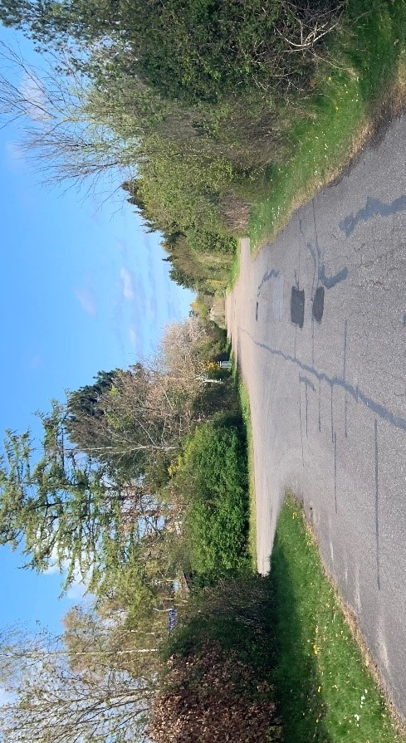
Højrevigepligt giver udfordringer som fx ses på ovenstående billede. Her skal kørende holde tilbage for evt. trafikanter der måtte komme fra den højre sidevej. Det opleves i området at folk ikke overholder den højrevigepligt.

Løsninger
Almindelig højrevigepligt bør generelt ikke benyttes, idet den forvirrer trafikanterne og skaber konflikter, der kan føre til ulykker. Trafikanterne er særligt i tvivl om højrevigepligt i tilfælde som denne, da Rivedalen syner som en klar primærvej og det derfor ikke er naturligt at vige for trafikanterne kommende fra højre.

Tiltag til forbedringer
Det anbefales, at der etableres ubetinget vigepligt fra alle sideveje i form af hajtænder. På svagt trafikerede veje, hvilket sidevejene umiddelbart er vurderet til, kan vigelinjen i form af hajtænder anvendes alene. Altså er det ikke nødvendigt med opsætning af vigepligtstavlen.
Desuden anbefales det at optegne hajtænderne, ved udkørsel til Strandvejen, på ny, da disse er så godt som slidt af. B11 vigepligtstavlen bør bevares.

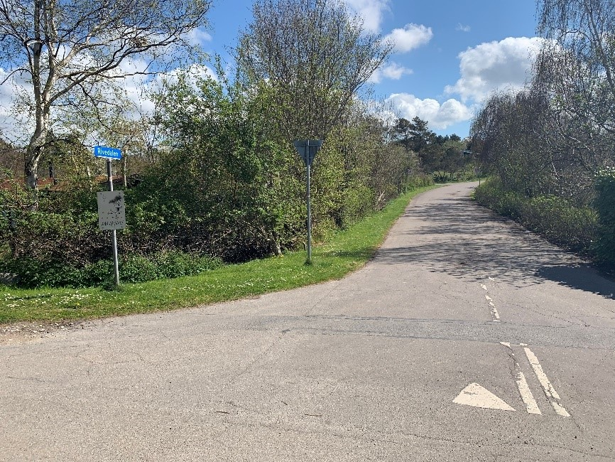
Spørgsmålet er herefter, om det på denne baggrund er tilrådeligt og i overensstemmelse med hensynet til trafiksikkerheden at undlade at etablere hajtænder, som anbefalet af den rådgivende ingeniør.

- 2-minus-1vej.
Hvis generalforsamlingen beslutter sig for en yderligere trafiksikring kan man så nøjes med udelukkende at etablere en 2 minus 1 vej.

- Bump.
Kan man nøjes med udelukkende at etablere de anførte bump og i givet fald, vil der blive stillet krav om belysning af disse nu – eller senere?

Med venlig hilsen
Peter Ladischensky
Formand for Grundejerforeningen Dyrekærgård

Centerchef Dorethe Ungstrup
Center for Teknik og Borgerservice
Gribskov Kommune
gribskov@gribskov.dk

Tisvildeleje 03.08.2021

Ved e-mail af 30.07.2021 besvarede kommunen disse spørgsmål på følgende måde:

Fra: Jan H Levring <jhlev@gribskov.dk>
Sendt: 30. juli 2021 09:45
Til: peter@ladischensky.dk
Emne: SV: Spørgsmål fra Grundejerforeningen Dyrekærgård

Med baggrund i din henvendelse til Dorethe Ungstrup vil jeg her forsøge at besvare dine spørgsmål.

Pkt. 3.
Da jeres tilladelse til trafiksanering er givet på baggrund af et samlet trafikprojekt, er det som udgangspunkt ikke muligt at vælge til og fra. Trafiksaneringsprojektet skal ses som en samlet løsning hvor der sammenhæng og overensstemmelse i de påtænkte foranstaltninger.

Pkt. 4a
Det er ikke Gribskov Kommunes opfattelse at højre vigepligt ikke bør anvendes.

4b,c
Der skal være sammenhæng mellem vejens udformning og den skiltede hastighed. Det vil dermed kræve en ny ansøgning og beskrivelse såfremt der fjernes elementer eller ændres i det tilladte projekt.

Hvis I har yderligere spørgsmål er I naturligvis velkommen til at vende tilbage.

Med venlig hilsen
Jan Levring
Vejmedarbejder
Center for Teknik og borgerservice

Da vi ikke har fået belyst de stillede spørgsmål på en for os tilfredsstillende måde (set i lyset af de spørgsmål vores medlemmer vil stille til os på den kommende generalforsamling) vender vi tilbage med anmodning om en yderligere afklaring.

Ad. 3 og 4 b.c.: Det vi spurgte om var, om vi kan nøjes med at gennemføre alene én af de anførte foranstaltninger – eller ingen. Hvis det kræver en ny behandling, skal vi hermed anmode om, at denne behandling må finde sted.
Vi har videre svært ved at forstå svaret: Der skal være sammenhæng mellem vejens udformning og den skiltede hastighed, idet den skiltede hastighed nu er 40 km/t og der ikke ændres ved denne, om de ansøgte foranstaltninger gennemføres eller ikke gennemføres.

Vi har yderligere spurgt om, hvorvidt der nu eller senere vil blive stillet krav om belysning af eventuelle bump – under hensyn til, at dette tidligere var et næsten ufravigeligt krav fra kommunens side.

Ad 4a. Vedr. hajtænder.

Den primære vejstrækning består af Rivedalen og halvdelen af Helenevangen med en længde på ca. 640 m og en bredde på 6 m. Resterende sekundære stikveje/sideveje har en samlet længde på ca. 760 m og en bredde på ca. 5 m.

Vejene er etableret på et tidspunkt, hvor vigepligtsforholdene var anderledes, nemlig hvor det var et spørgsmål, om der var tale om en mere betydende vej, hvor halvdelen af Helenevangen og hele Rivedalen var mere betydende veje, således at der skulle holdes tilbage fra sidevejene.
Som bekendt er færdselsloven blevet ændret, således at dette begreb ”mere betydende” udgik. I praksis skulle der i princippet ikke ske ændringer, men vigepligten skulle nu sikres ved hajtænder, jf. betænkning til ændring af færdselsloven afgivet af retsudvalget 6/6 1975:
1. Vigepligtsregleme.
Udvalget tilslutter sig tanken i det internationale princip, hvorefter der kun er to regler, den almindelige vigepligt og den ubetingede vigepligt. Den ændring af de gældende vigepligtsbestemmelser, der har størst færdselssikkerhedsmæssig betydning, er reglen om, at der fremtidig ved afmærkning kan foreskrives ubetinget vigepligt også uden for hovedveje og kryds med fuldt stop. Denne del af lovforslagets vigepligtsbestemmelser er derfor medtaget i justitsministerens ændringsforslag. Som løsning på de overgangsproblemer, en hurtig ikrafttræden af denne bestemmelse vil medføre, har ministeren foreslået, at indførelsen af den ubetingede vigepligt i de kryds, hvor den skærpede almindelige vigepligt i dag gælder, vil ske gradvis, efterhånden som afmærkningen gennemføres. Dette vil betyde, at der skal køres efter gældende regler, medmindre der ved afmærkning er foreskrevet ubetinget vigepligt enten ved trekantstavle, ved af- mærkning på vejbanen i form af trekanter med spidsen mod den kørende eller begge dele. Ministeren har anslået denne overgangsperiode til cirka halvandet år, hvor- efter afmærkningen skulle være tilendebragt. Justitsministeren har til hensigt at tilrettelægge overgangsperioden i samarbejde med Rådet for Større Færdselssikkerhed, som vil iværksætte en kampagne om de nye regler forud for ikrafttrædelsen, hvorfor denne er udskudt til 1. august d.å.
Der er nu generelt sket afmærkning de fleste steder, hvor den skærpede almindelige vigepligt tidligere var gældende, dvs. som bilist kan man trygt køre ad større lige veje uden at skulle bekymre sig om, at man pludselig skal holde stilbage for trafik, der kommer fra en sidevej.

Vi skal derfor på ny henvise til indstillingen fra Grundejerforeningens rådgivende ingeniør:
Højrevigepligt giver udfordringer som fx ses på ovenstående billede. Her skal kørende holde tilbage for evt. trafikanter der måtte komme fra den højre sidevej. Det opleves i området at folk ikke overholder den højrevigepligt.

Løsninger
Almindelig højrevigepligt bør generelt ikke benyttes, idet den forvirrer trafikanterne og skaber konflikter, der kan føre til ulykker. Trafikanterne er særligt i tvivl om højrevigepligt i tilfælde som denne, da Rivedalen syner som en klar primærvej og det derfor ikke er naturligt at vige for trafikanterne kommende fra højre.

Tiltag til forbedringer
Det anbefales, at der etableres ubetinget vigepligt fra alle sideveje i form af hajtænder.

På denne baggrund forekommer kommunens svar uforståeligt: Det er ikke Gribskov Kommunes opfattelse at højre vigepligt ikke bør anvendes.

Vi skal derfor på ny rejse spørgsmålet om det på denne baggrund er tilrådeligt og i overensstemmelse med hensynet til trafiksikkerheden at undlade at etablere hajtænder, som anbefalet af den rådgivende ingeniør. I ingeniørens svar ligger implicit, at køres der ud på Rivedalen i overensstemmelse med færdselslovens regler, vil dette medføre ulykker.

Med venlig hilsen
Peter Ladischensky
Formand for Grundejerforeningen Dyrekærgård

